Projeto Pizzaria

Especificação Funcional EF04 - Gerenciamento de Produtos

***Equipe***

*Alex Clayton*

*Arthur Lopes*

*Cauan Ramos*

*Emerson Giovanelli*

*Raphael Vieira*

Sumário

Histórico de revisão

Objetivos

Comportamento funcional

1) Carga da página

2) Inclusão

3) Edição

4) Exclusão

Validações

# 

# Histórico de revisão

|  |  |  |  |
| --- | --- | --- | --- |
| Versão | Descrição | Data | Autor |
| 1.0 | Criação do documento | 16/8/2014 | Raphael Vieira |

# Objetivos

Este documento descreve os elementos e procedimentos funcionais referentes ao cadastro dos produtos na função de estoque do sistema.

Protótipos

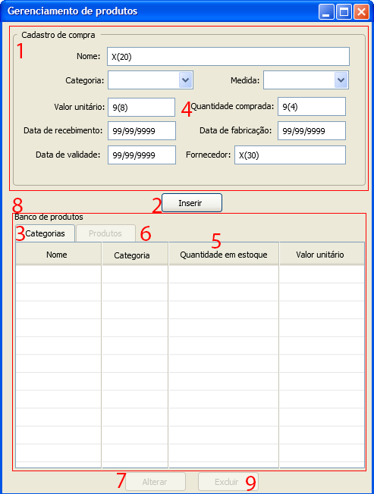

**Figura 1: Aba “Categorias” da tela principal de gerenciamento de produtos**

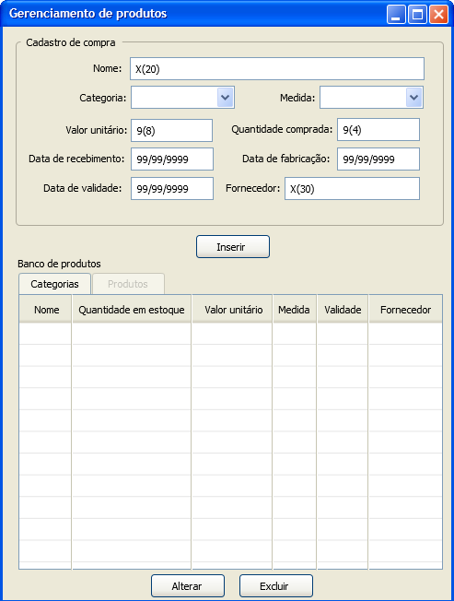

**Figura 2: Aba “Produtos” da tela principal de gerenciamento de produtos**

**- Tela principal do gerenciamento de funcionários -**

*Obs.: Esta tela serve propósitos meramente ilustrativos e não representa o estado final da mesma.*

# Comportamento funcional

## 1) Carga da página

Quando o gerente entra na página de cadastro de Produto, um formulário de cadastro (Protótipos, Figura 1, Item 1) é exibido com os campos:

* **Dados do Produto:**
  + **Nome:** Campo alfabético de no máximo 20 caracteres destinado ao nome do produto.
  + **Categoria de produto:** Lista de possíveis categorias que os produtos utilizados poderão ter. Exemplos: refrigerante, cerveja, itens para cozinha, ingredientes, embalagens.
  + **Medida:** Lista de possíveis medidas que os produtos utilizados poderão ter. Exemplos: Kilogramas, Litros, Unidades, Caixas, Fardo
  + **Valor unitário:** Campo numérico de no máximo 8 dígitos destinado ao valor do produto em reais.
  + **Quantidade comprada:** Campo numérico de no máximo 4 dígitos destinado a quantidade de um mesmo produto comprada.
  + **Data de chegada do produto na Pizzaria:** Campo de data de exatamente 8 dígitos com formatação visual de dados destinado à data de chegada do produto na pizzaria.
  + **Data de fabricação:** Campo numérico de exatamente 8 dígitos com formatação visual de dados destinado à data de fabricação do produto.
  + **Data de validade:** Campo de data de exatamente 8 dígitos destinado à data de validade de um produto.
  + **Fornecedor:** Campo alfabético de no máximo 30 caracteres destinado ao nome do fornecedor do produto.

## 2) Inclusão

Com os campos do grupo de “*Cadastro de compra*” (1.1) preenchidos, quando o usuário acionar o botão “*Inserir*” (1.2), na aba “*Categorias*” (1.3), o sistema irá pesquisar se há um item daquela categoria já no banco. Caso exista, o valor preenchido no campo “*Quantidade comprada*” (1.4) será adicionado ao valor em “*Quantidade em estoque*” (1.5). Caso não exista, um item novo será criado usando as informações providenciadas no cadastro de compra.

Na aba “Produtos” (1.6), o processo é o mesmo, com a diferença de que será removida a propriedade “Categoria” e adicionadas todas as outras do grupo de “*Cadastro de compra*” (1.4).

## 3) Edição

O botão “*Alterar*” (1.7) só é acionável quando a aba “Produtos” (1.6) estiver selecionada. Quando estiver, ao acioná-lo, as informações do item selecionado da tabela serão preenchidos nos campos do “*Cadastro de compra*” (1.1) e, após fazer as alterações desejadas e acionar o botão “*Inserir*” (1.2), as informações do item selecionado na tabela do “*Banco de produtos*” (1.8) serão sobrescritas pelas informações

Caso, após edição, dois itens de produtos tenham as mesmas propriedades e valores, o valor da quantidade do primeiro item será transferido para o do segundo e deletado.

## 4) Exclusão

O botão “*Excluir*” (1.9) só é acionável quando a aba “Produtos” (1.6) estiver selecionada. Quando estiver, uma mensagem de solicitando a confirmação da ação irá surgir. Em caso positivo, o item selecionado irá ser removido completamente do banco de produtos. Em caso negativo, a tela de “Produtos” (1.6) retornará normalmente.

## Validações

Todos os campos são obrigatórios.